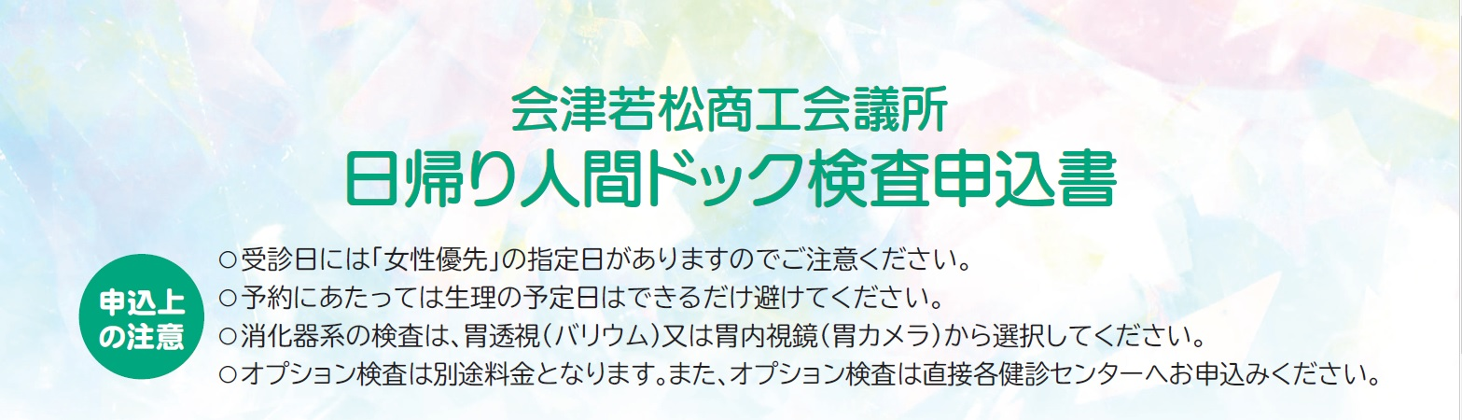
会津若松商工会議

↑
各健診センターへ直接お申込みください
事業所名 |  |  |  |  |  |  | 申込日 | 月 日
所在地 |  | 〒 －
 |  |  |  |  | TEL |  | FAX
希望  病院 | 検査日  ※第3希望まで |  | ふりがな  氏 名 | 性別 | 生年月日 | 消化器系 | オプション  検査 | 子宮ガン検診  (オプション)  ※中央病院受診  女性の方のみ | 事務局  処理欄  まごころ  共済
竹田  ・  中央  ・  西 | 第1希望 | 月 日 |  | 男  ・  女 | Ｓ・H  年 月 日 | バリウム  ・  胃カメラ | 希望する  ・  希望しない | 受診する  ・  受診しない | 加 入  ・  未加入
 | 第2希望 | 月 日
 | 第3希望 | 月 日
竹田  ・  中央  ・  西 | 第1希望 | 月 日 |  | 男  ・  女 | Ｓ・H  年 月 日 | バリウム  ・  胃カメラ | 希望する  ・  希望しない | 受診する  ・  受診しない | 加 入  ・  未加入
 | 第2希望 | 月 日
 | 第3希望 | 月 日
竹田  ・  中央  ・  西 | 第1希望 | 月 日 |  | 男  ・  女 | Ｓ・H  年 月 日 | バリウム  ・  胃カメラ | 希望する  ・  希望しない | 受診する  ・  受診しない | 加 入  ・  未加入
 | 第2希望 | 月 日
 | 第3希望 | 月 日
竹田  ・  中央  ・  西 | 第1希望 | 月 日 |  | 男  ・  女 | Ｓ・H  年 月 日 | バリウム  ・  胃カメラ | 希望する  ・  希望しない | 受診する  ・  受診しない | 加 入  ・  未加入
 | 第2希望 | 月 日
 | 第3希望 | 月 日
竹田  ・  中央  ・  西 | 第1希望 | 月 日 |  | 男  ・  女 | Ｓ・H  年 月 日 | バリウム  ・  胃カメラ | 希望する  ・  希望しない | 受診する  ・  受診しない | 加 入  ・  未加入
 | 第2希望 | 月 日
 | 第3希望 | 月 日
※１事業所５名様までの受付になります。
↓
オプションは直接病院へお申込みください。

検査料 | ＠３０,０００円× 名＝ 円
 | ＠２５,０００円× 名＝ 円
合 計 | 円

【事務局処理欄】
受付日 | 受付時間 | 会員No. | 契約者No. | 受付担当 | 受診日通知 | 入金日
／ | ： |  |  |  | ／ | ／

